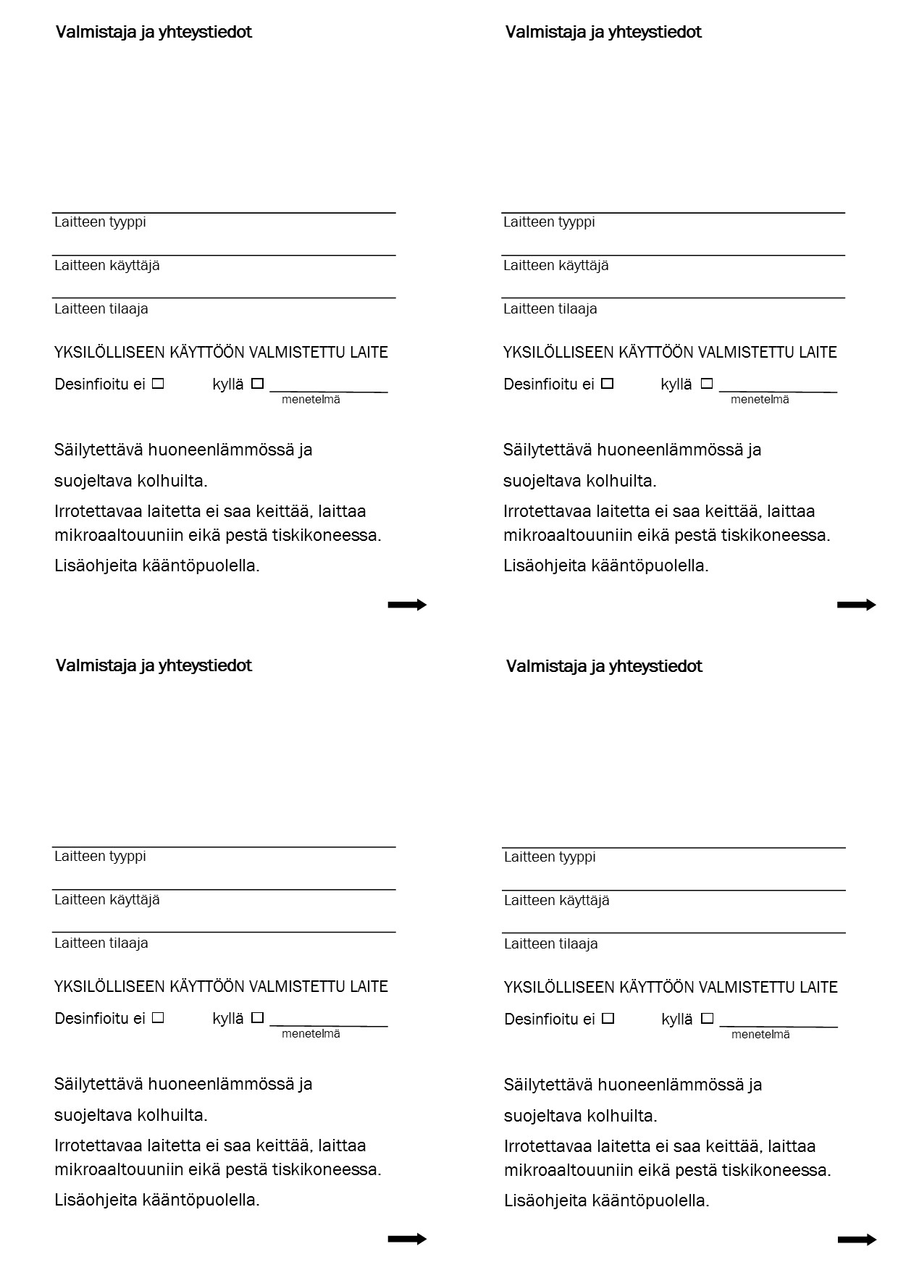
,
lisää tähän laboratoriosi tiedot
lisää tähän laboratoriosi tiedot
lisää tähän laboratoriosi tiedot
lisää tähän laboratoriosi tiedot

